Праздник «Мистер Осень»

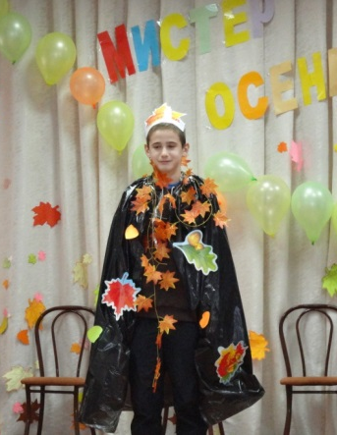
технология: коррекционно-развивающее обучение и воспитание

номинация: современные воспитательные технологии

авторы работы: Зиркина Елена Владимировна,
Курлаева Татьяна Николаевна.

Цель: Создание условий для атмосферы праздничного настроения.
Задачи:
- развивать творческий, интеллектуальный потенциал воспитанников, интерес к театрально-спортивной деятельности;
- способствовать самореализации детей;
- расширять кругозор учащихся;
- воспитывать любовь к родной природе, эстетический вкус, чувство дружбы, взаимопомощи.

Предварительная работа:
- Подбор материала для сценария.
- Подбор музыкального материала.
- Разучивание песен и стихов по данной тематике.
- Конкурс рисунков «Осенняя фантазия».
- Конкурс поделок из природного материала и овощей «Снова Осень к нам пришла».
- Подбор оформительского материала.
- Подбор костюмов для праздника.
- Создание презентации

Оборудование: мультимедиа аппаратура, реквизит для конкурсов и игр, выставка работ учащихся (поделки, рисунки).
Оформление: зал украшен осенними цветами и листьями деревьев.
На празднике присутствуют учителя школы, учащиеся и их родители. Зал празднично украшен, оформлена выставка рисунков, поделок. Звучит музыка, ребята заходят в зал и рассаживаются по местам. Входит ведущий.
Ход праздника.
Звучит музыка «Осень золотая» муз. Л.А.Старченко.
Ведущий. Слайд 1, 2, 3 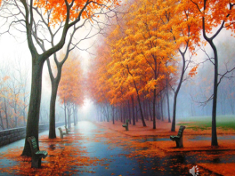 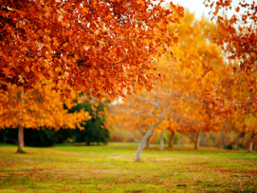 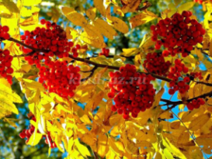
Добрый вечер друзья дорогие
В этом зале, уже не впервые,
Мы проводим осенний бал,
Бал друзей здесь всех собрал.
Слайд 4 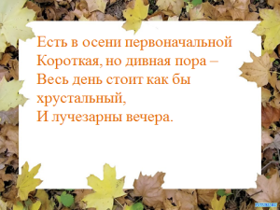
Алина: Есть в осени первоначальной
Короткая, но дивная пора -
Весь день стоит как бы хрустальный
И лучезарны вечера...
Слайд 5 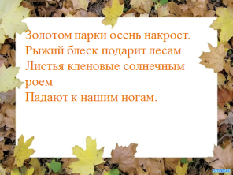
Света: Золотом парки осень накроет.
Рыжий блеск подарит лесам.
Листья кленовые солнечным роем
Падают к нашим ногам.

Ведущий: Слайд 6 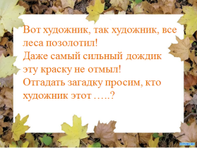
Вот художник, так художник, все леса позолотил!
Даже самый сильный дождик эту краску не отмыл!
Отгадать загадку просим, кто художник этот …..?
Слайд 7, 8 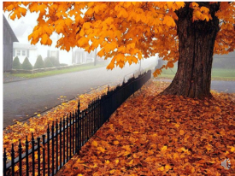 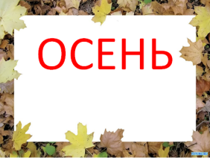
Выход Осени.
Песня «Осень»
Ведущий: Что случилось осень дорогая?
Света: Почему ты такая грустная?
Осень. Привет осенний вам друзья,
Я с грустью к вам сюда пришла.
А грустная я потому, что у меня нет друга.
Ведущий: О, нет-нет-нет, так не годится! Такое впечатление, что ты не рада нашей встрече. А друга мы тебе легко найдем. В нашей школе много замечательных ребят.
Алина. Чтобы найти тебе друга мы проведем необычный конкурс – конкурс «Мистер Осень».
Слайд 9 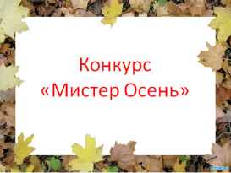
Ведущий Ребята, как вы думаете, кто будет участниками нашего конкурса? Да, конечно это будут наши замечательные юноши. Оценивать выступления юношей будет авторитетное жюри в составе:
1. Осень.
2.
3.
Ведущий: Все конкурсы оцениваются по пятибалльной системе.
А сейчас настало время познакомиться с участниками нашего конкурса.
Юноши приглашаются на сцену!
Участники выходят на сцену.
Ведущий: Поддержим наших конкурсантов дружными аплодисментами! И начинаем наш первый конкурс
«I «Юноши бывают разные» (Музыка для подиума 1).
Слайд 10 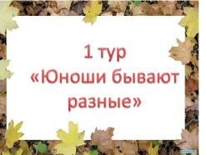
Оценка жюри.
Вед. Осень, тебе понравились участники конкурса?
Осень. Да. Но я бы хотела проверить, умеют ли они отгадывать загадки.
Ведущий: А это мы сейчас проверим.
II Конкурс - «Отгадай загадки»
Слайд 11
Загадки
Ведущий:
Слайд 12, 13
Маленький, горький, луку брат.
К пище приправа и на микробов – управа (Чеснок)

Слайд 14,15
Стоит матрёшка на одной ножке,
Закутана, запутана. Что это? (Капуста)
Слайд 16,17
Круглая, а не месяц,
Белая, а не мука
Горькая, а не полынь. (Редька)
Слайд 18,19
На одном быке семь шкур. (Лук)
Слайд 20, 21
Над землей трава,
Под землёй – алая голова. (Свекла)
Слайд 22, 23
Красный нос в землю врос,
А зелёный хвост - снаружи.
Нам зелёный хвост не нужен,
Нужен только сладкий нос. (Морковь)
Слайд 24, 25
Он круглый и красный,
Как глаз светофора
Среди овощей нет сочней … (Помидор)
Слайд 26, 27
Круглое, румяное,
Я расту на ветке,
Любят меня взрослые
И маленькие детки. (Яблоко)
Слайд 28,29
И под горкой и на горке
Под березой и под елкой
Хороводами и вряд
В шапках молодцы стоят. (Грибы)

Слайд 30, 31
Наши поросятки выросли на грядке
К солнышку бочком, Хвостики крючком (Огурцы)
Ведущий:
Молодцы ребята! Угадали все загадки.
Оценка жюри.
Ведущий:
А попробуйте теперь угадать мою загадку? (В зал)
Слайд 32, 33
Что копали из земли, жарили, варили?
Что в золе мы испекли, ели да хвалили? (Картофель)
В А теперь следующий конкурс. Вы должны собрать урожай картофеля. Кто больше.
III Конкурс - «Собери урожай» Слайд 34 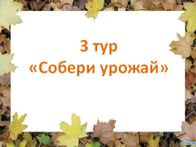
Музыкальная пауза. «Осень милая шурши»
Оценка жюри.
Ведущий:
И мы переходим к нашему следующему конкурсу. Для следующего конкурса нашим уважаемым юношам потребуются помощницы. Сейчас вы спуститесь в зал и выберите себе одну помощницу…Вперед.
И так, помощницы у вас есть. Что делает человека красивым? Ювелиры скажут – украшения, парикмахеры – прическа, а портные уверены – костюм. Недаром искусство модельера сравнивают с работой художника.
Алина: А лучшими модельерами являются, как известно, мужчины! И мы предлагаем вашему вниманию
IV конкурс – «И в пир и в мир».
Слайд 35 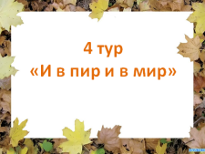
Ведущий: Не забывайте, что все-таки вы пришли на бал. И одеты должны быть соответственно. А по-моему вашим помощницам явно не хватает праздничного наряда и прически.
Света: Сейчас каждый из вас получит материал для изготовления наряда и реквизит для прически. Прошу материал на сцену (парики, пластмассовые цветы, и т.д.)
Ведущий: чем вы так удивлены? Это очень хороший материал, для изготовления наряда. Через 10 минут, вы должны представить на суд жюри и зрителей свою модель платья на своей партнерше. Работает ваша фантазия!
Музыкальная пауза. «Осени не будет никогда».
Слайд 36, 37, 38 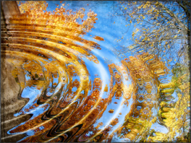
Игра со зрителями «Угадай, что в мешке?» Слайд 39, 40 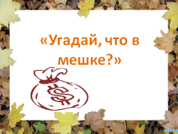 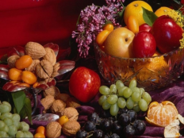
Ведущий: Осень…Золотое время года, поражающее богатством цветов, плодов, фантастическим сочетанием красок …
Алина: Осенний бал-это праздник друзей, а друзья стараются друг другу дарить радость. У каждого нашего конкурсанта имеется группа поддержки. Просим их выйти на сцену.

V Конкурс «Умники и умницы». Слайд 41 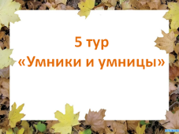
Для группы поддержки.
Ведущий: Ребята, а вы знаете пословицы про осень? Ваше задание – собрать пословицу.
Пословицы про осень: Слайд 42 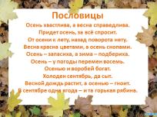
- Осень хвастлива, а весна справедлива.
- Придет осень, за все спросит.
- От осени к лету, назад поворота нету.
- Весна красна цветами, а осень снопами.
- Осень – запасиха, зима - подбериха
- Осень - у погоды перемен восемь.
- Осенью и воробей богат.
- Холоден сентябрь, да сыт.
- Весной дождь растит, а осенью - гноит.
- В сентябре одна ягода - и та горькая рябина.
- В ноябре зима с осенью борется.
Слайд 43 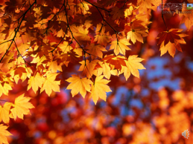
Ведущий: Всё в осени шикарно: пестрота наряда,
И бархат, и парча, и золота струя,
И яхонт, и янтарь, и гроздья винограда,
Которыми она украсила себя.
Как вы наверное догадались, пришло время демонстрировать свои наряды. Прошу участников представить жюри свои творения. Итак, участник под номером 1...
Выступления участников.
Музыка для подиума 2.
Оценка жюри.
Ведущий: Какие прекрасные осенние наряды! В таких нарядах хочется отправиться на бал. Ребята, а что делают на балу? Танцуют. На балу танцуют в парах. Правильно, это танцы в парах, кавалеры приглашают дам и кружатся в вальсе! Но прежде, чем мы доверим нашим смельчакам пригласить на тур вальса дам, проведем для них тренировочное мероприятие.
Кавалер должен иметь крепкие руки и уметь держать в них даму! Поэтому, уважаемые кавалеры, возьмите стулья. Поднимите их на уровень своей груди и держите нежно, как девушку!! Маэстро! Музыку! Музыка для вальса. Слайд 44 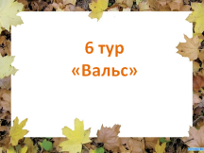
Вальс со стулом.
Ведущий: Теперь я вижу, что здесь есть настоящие кавалеры.
Вальс с девушкой. Слайд 45 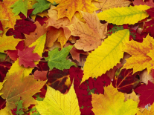
А жюри не забывает оценивать нашим участников.
Оценка жюри.
Ведущий: Говорят, что осень – это грусть, сплошные дожди, пасмурная погода. Не верьте, друзья! Осень по-своему прекрасна и привлекательна. Она несет душе щедрость, сердцу - тепло от человеческого общения, вносит в нашу жизнь неповторимую красоту! И мы переходим к последнему конкурсу нашего бала .
VI конкурс «Осенний поцелуй». Слайд 46 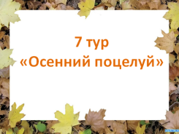 Задание очень простое!
Ведущий: Сейчас каждый участник получит вот такую симпатичную рожицу (раздает). Вы спуститесь в зал, ваша задача в течении 1 минуты собрать как можно больше четких поцелуев, т.е. отпечатков губ на лицах наших бумажных «симпатяшек» (на стандартном листе нарисованы веселые рожицы), причем оставить отпечаток девушка может только один раз. Просьба к жюри: следить за правильностью выполнения. Время пошло… Музыка А.Пугачевой «Осенний поцелуй»
Оценка жюри.
Ведущий: Осень сегодня полностью вступила в свои права и мы отметили ее приход. Мы благодарим эту осень, что она собрала нас всех на осенний бал. Впереди зима, весна, лето, а потом снова осень. Сколько их еще будет в нашей жизни! Мы надеемся, что еще не раз зажгутся для всех нас в нашей школе золотые огни Осеннего бала. Ребята вы каждый получили на входе по одному жетону. Вы можете проголосовать за «Мистера зрительских симпатий» написав на жетоне номер участника. Жетоны нужно опустить в этот ящик пока идет музыкальный номер.
Музыкальная пауза. «Лицей «Осень»
Дорогие друзья! Мы приглашаем на сцену всех участников конкурса. Поддержим их аплодисментами! Все участники выходят на сцену и становятся полукругом.
Оценка жюри.
Жюри называет победителей.
Награждение Мистера Осени короной.
Ведущий: Осень дорогая, теперь ты довольна?
Осень: Да.
Ведущий: Я думаю, теперь ты готова вручить нашим ребятам, участникам конкурсов призы и подарки. Вручение подарков, грамот.
До новых встреч!

